Памятник Владимиру Ильичу Ленину.с. Облучье
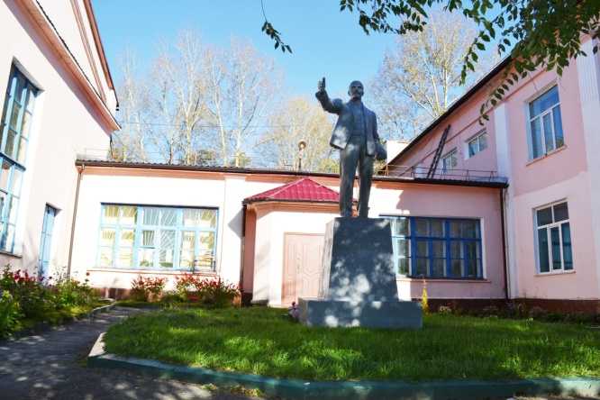
Памятник Владимиру Ильичу Ленину установлен на привокзальной площади г. Облучье в 1956 г.
Скульптура выполнена из бетона на бетонном основании, общая высота объекта 3 м.
Памятник был установлен по решению Облученского городского Совета депутатов трудящихся в 1956 г. Автор- скульптор Мильчин А.П.

